**ACADEMIA DE STUDII ECONOMICE DIN BUCUREȘTI**

**FACULTATEA DE CIBERNETICĂ. STATISTICĂ ȘI INFORMATICĂ ECONOMICĂ**

**MASTER STATISTICĂ APLICATĂ ȘI DATA SCIENCE**

Proiect – Procese și modele stochastice  
Aplicațiile lanțurilor Markov în predicția evoluției Bursei

**PROFESOR COORDINATOR: COVRIG MIHAELA**

**STUDENȚI: CONSTANTIN GABRIELA IULIA   
DUMITRU EUGENIA -TEODORA  
ENACHE VALENTINA**

**ANUL I, GRUPA 1096**

Cuprins

**Introducere** 3

**Revizia literaturii** 4

**Analiza lanțurilor Markov** 6

**Analiza lanțului Markov cu 3 stări** 6

**Analiza lanțului Markov cu 4 stări** 12

Anexa 1 19

Anexa 2 24

## **Introducere**

Pe parcursul semestrului, am observat cât de multă aplicabilitate au lanțurile Markov în domenii diverse, precum prevenirea atacurilor cibernetice și studiul activităților unor delfini din Patagonia. Prin studiile deja prezentate în cadrul seminarelor, cât și a cursurilor, s-a întărit ideea conform căreia lumea funcționează după anumite modele bine stabilite, interpretarea acestora fiind cheia înțelegerii lor.

Prin acest proiect, urmărim să înțelegem și să folosim studii deja elaborate și verificate (în prima parte a proiectului), urmând să continuăm cercetarea pentru a obține concluzii și raportări asupra temei principale - lanțurile Markov. Domeniul pe care l-am ales pentru analiză este cel financiar, în special aplicabilitatea lanțurilor Markov în previziunea tendinței pieței.

## **Revizia literaturii**

Studiul “An introduction to Markov chains and their applications within finance” susține importanța lanțurilor Markov în măsurarea riscului de neplată al creditului, iar în ceea ce privește trendurile pieței de acțiuni, realizează următoarea clasificare:

- *Bull markets* (perioade de timp în care prețurile în general cresc)

- *Bear markets* (perioade de timp în care prețurile sunt în general în scădere)

- *Stagnant markets* (perioade de timp în care piața nu este caracterizată nici de scăderea și nici de creșterea prețurilor generale) (Myers, Wallin, & Wikström, 2017)

Același domeniu este abordat și de către [Abdulaziz Al Ghannami](https://medium.com/@abdulazizalghannami?source=post_page-----48e1a4951193--------------------------------) în articolul “Exploring Markov Chains in Stock Market Trends”, care analizează cu ajutorul lanțurilor Markov și prin programul Matlab tendința piețelor bursiere. Graficele realizate ajută în vizualizarea mai facilă a rezultatelor obținute după mai multe cicluri de simulări. (Ghannami, 2020)

Figura 1: Diagrama probabilităților stărilor de tranziție (Bull, Bear, Stagnant)

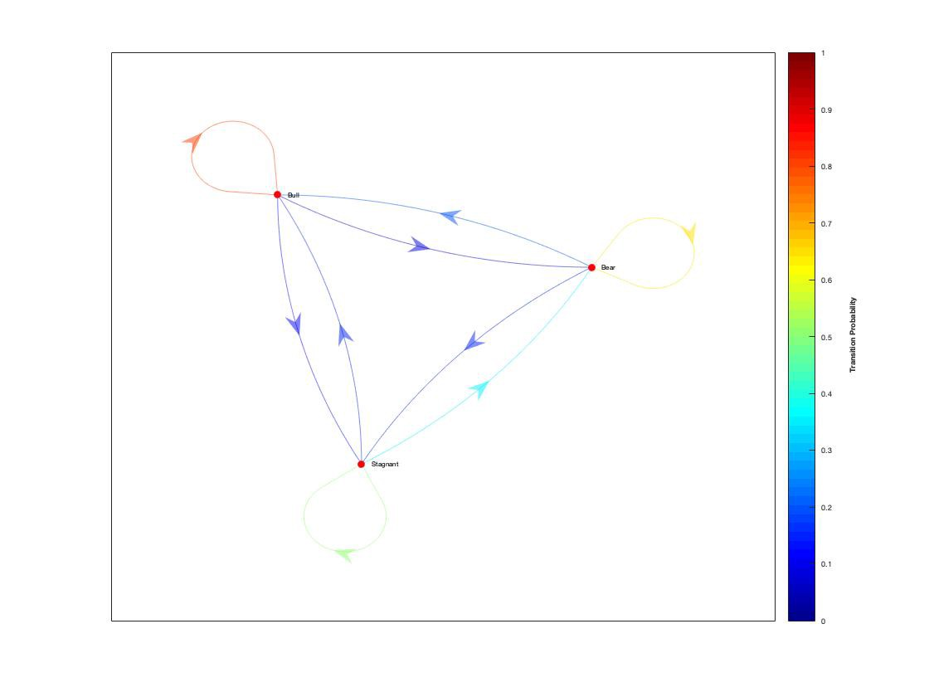  
Sursă: [Abdulaziz Al Ghannami](https://medium.com/@abdulazizalghannami?source=post_page-----48e1a4951193--------------------------------)

Autorul ajunge la concluzia că există un șablon, în sensul în care simulările de 100, 1.000, 100.000 și de 1.000.000 ale stărilor nu prezintă fluctuații și arată evoluția lanțului Markov pe termen lung. (Ghannami, 2020)

De asemenea, un studiu asemănător este realizat pentru bursa de valori din Indonezia, aceasta fiind caracterizată ca o regiune din care investitorii pot obține numeroase ocazii de investiții profitabile. Titlul studiului este “Application of Markov Chain to stock trend: A study of PT HM Sampoerna” și a fost pregătit pentru “Seria de conferințe IOP: Știința și ingineria materialelor”. Cercetarea își concentrează atenția către prețul acțiunilor PT HM Sampoerna și folosește date de intrare preluate de pe Yahoo Finance, pe o perioadă cuprinsă între 1 ianuarie 2017 și 31 decembrie 2017. (Fitriyanto & Lestari, 2018)

## **Analiza lanțurilor Markov**

## **Analiza lanțului Markov cu 3 stări**

Primul lanț Markov pe care îl vom studia este extras din lucrarea lui Myers David et. al. Matricea de tranziție identificată de autori este următoarea:

Figura 2: Matricea de tranziție a evoluției Bursei

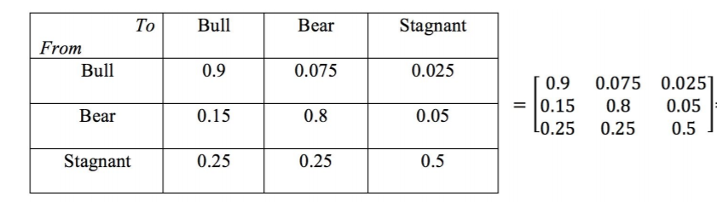

Sursă: Myers David et. al.

Observăm că spațiul stărilor se împarte în 3 componente, deci S ={Bull, Bear, Stagnant}. Distribuția inițială pe care o propunem este: 0, 0, 1. Pentru aceasta, am simulat o traiectorie a lanțului Markov pentru 31 de zile

Matricea de trecere pe care am obținut-o este:

|  |  |  |  |
| --- | --- | --- | --- |
|  | Bull | Bear | Stagnant |
| Bull | 0,958 | 0,000 | 0,042 |
| Bear | 0,333 | 0,333 | 0,333 |
| Stagnant | 0,250 | 0,750 | 0,000 |

Comparând matricea inițială cu matricea de trecere pe care am obținut-o după simularea traiectoriei de 31 de pași, observăm că estimarea lanțului nu este foarte bună, întrucât avem două valori nule înregistrate. Acest lucru se poate datora faptului că numărul de pași a fost prea mic. La această concluzie ajunsese, de alfel, și Abdulaziz Al Ghannami în simularea traiectoriei pentru 10 pași, în care starea „Bull” avea frecvență de 100%. (Ghannami, 2020)

Pentru o mai bună descompunere a claselor de comunicare, am realizat un graf pentru matricea inițială P.

Figura 3: Graful matricei P

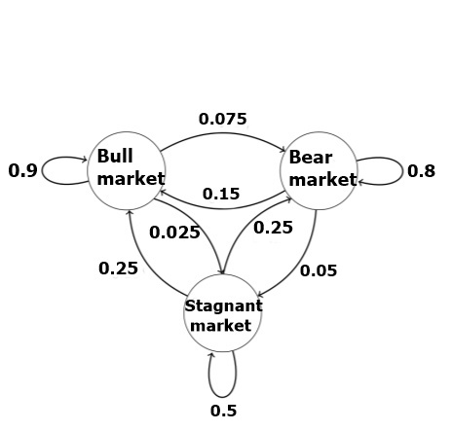

Clasele de comunicare observate după analiza grafului sunt:

**Bull Bull Bull Bear Bull Stagnant**

**Bear Bear Bear Stagnant**

**Stagnant Stagnant**

{Bull, Bear, Stagnant} este o mulțime de stări care comunică între ele, iar descompunerea lui S = {Bull, Bear, Stagnant}. Toate stările sunt deschise, recurente, iar lanțul Markov este ireductibil. De aceea, durata medie de revenire în starea j, adică $M \left(Tj \right| X_{0}=j)$, este finită.

Deoarece cel mai mic divizor comun este 1 (pentru numărul de pași posibili de întoarcere în starea i), toate stările au perioada egală cu 1, deci lanțul Markov este aperiodic.

Observăm că lanțul este ireductibil, aperiodic, iar toate stările au timp mediu finit de întoarcere – în consecință, îndeplinește toate condițiile unui lanț ergodic.

În continuare, vom calcula cu ajutorul soft-ului R distribuția staționară a lanțului Markov, pentru că matricea este regulară (niciun element nu este nul).

|  |  |  |
| --- | --- | --- |
| Bull | Bear | Stagnant |
| 0,626 | 0,3125 | 0,0625 |

Pentru a verifica egalitatea $π*P=π$**,** am folosit funcția *round*, aproximând la 2 zecimale rezultatele.

$$\lim_{n→∞} P^{\left(n\right)}= π=$$

|  |  |  |  |
| --- | --- | --- | --- |
|  | Bull | Bear | Stagnant |
| Bull | 0.62 | 0.31 | 0.06 |
| Bear | 0.62 | 0.31 | 0.06 |
| Stagnant | 0.62 | 0.31 | 0.06 |

Putem observa că, atunci când n → ∞, probabilitățile converg în final la o stare predominantă, stabilă – în 62% din cazuri, piața se va afla în starea „Bull”, în 31% din cazuri în starea „Bear”, iar în 6% în starea „Stagnant. De asemenea, putem concluziona că distribuţia limită nu depinde de starea iniţială a lanţului.

În continuare, am determinat distribuția de frecvenţe absolute şi relative a întregii traiectorii. Pentru a vizualiza mai bine rezultatele, am creat și o reprezentare a frecvențelor absolute ale stărilor.

Frecvențe absolute:

|  |  |  |
| --- | --- | --- |
| Bear | Bull | Stagnant |
| 9 | 19 | 4 |

Figura 4: Frecvențele absolute pentru „Bear”, „Bull”, „Stagnant” (t = 31)

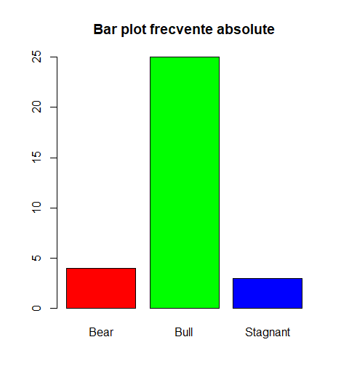

Frecvențe relative:

|  |  |  |
| --- | --- | --- |
| Bear | Bull | Stagnant |
| 0.28125 | 0.59375 | 0.12500 |

Comparând distribuţia de frecvenţe relative a întregii traiectorii simulate cu distribuţia staţionară, observăm că lanțul se comportă în același fel pe termen lung. Cea mai mare probabilitate este de a ne afla în starea „Bull” (distribuția staționară arată probabilitatea de 62% , iar frecvența relativă este 59%), urmată de „Bear” (31% în cazul distribuției staționare și 28% în cazul frecvenței relative) și de „Stagnant” (6% pentru distribuția staționară și 12% în cazul frecvenței relative).

În ultima parte a analizei, am replicat simularea traiectoriei de 10.000 de ori, pentru același orizont de timp (31 de zile). Rezultatele obținute sunt prezentate mai jos.

Frecvențe absolute:

|  |  |  |
| --- | --- | --- |
| Bear | Bull | Stagnant |
| 3122 | 6267 | 621 |

Figura 5: Frecvențele absolute pentru „Bear”, „Bull”, „Stagnant” (t = 31, replicat de 10.000 de ori)

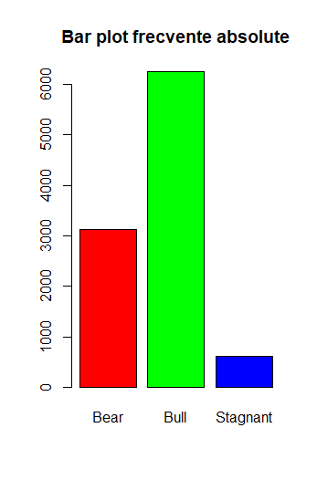

Frecvențe relative:

|  |  |  |
| --- | --- | --- |
| Bear | Bull | Stagnant |
| 0,3132 | 0,6267 | 0,0611 |

Comparând distribuţia de frecvenţe relative a ultimului moment considerat în simulare (t = 31) cu distribuția staționară, observăm din nou comportamentul stabil al lanțului Markov pe termen lung. Cea mai mare probabilitate este de a ne afla în starea „Bull” (peste 60% în ambele cazuri), apoi în starea „Bear” (peste 31%), apoi în starea „Stagnant” (peste 6%).

## **Analiza lanțului Markov cu 4 stări**

Următorul lanț Markov pe care îl vom studia este extras din lucrarea lui Fitriyanto A et. al. Matricea de tranziție identificată de autori este:

Figura 6: Matricea de tranziție a evoluției PT HM Sampoerna

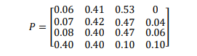

Sursă: Fitriyanto A et. al.

Observăm că spațiul stărilor are 4 componente, deci S ={Going Up High, Going Up Low, Going Down Low, Going Down High}. Distribuția inițială pe care o propunem este: 0, 0, 0, 1. Pentru aceasta, am simulat o traiectorie a lanțului Markov pentru 31 de zile.

Matricea obținută este:

|  |  |  |  |  |
| --- | --- | --- | --- | --- |
|  | Going Up High | Going Up Low | Going Down Low | Going Down High |
| Going Up High | 0,250 | 0,250 | 0,500 | 0,000 |
| Going Up Low | 0,182 | 0,455 | 0,364 | 0,000 |
| Going Down Low | 0,067 | 0,333 | 0,600 | 0,000 |
| Going Down High | 1 | 0 | 0 | 0 |

Comparând cele două matrici, putem afirma că estimarea lanțului nu este foarte bună, deoarece sunt 6 valori nule în total. Graful obținut al matricei P2 este:

Figura 7: Graful matricei P2

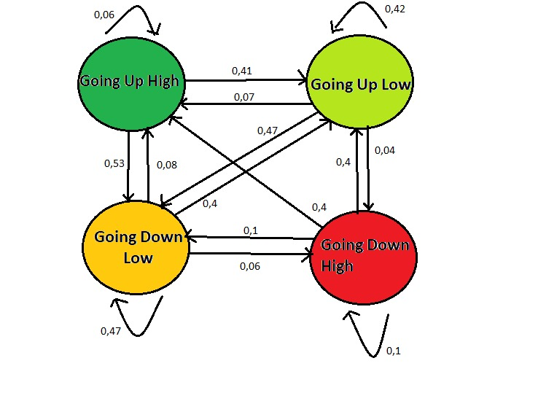

Up High Up High Up High Up Low Up High Down Low Up High Down High

Up Low Up Low Up Low Down Low Up Low Down High

Down Low Down Low Down Low Down High

Down High Down High

Descompunerea spațiului stărilor în clase de comunicare este reprezentată de S = {Up High,Up Low, Down Low, Down High}.Toate aceste stări sunt deschise, recurente(se pleacă dintr-o stare j și revizitează cu certitudine acea stare la un moment dat) iar lanțul Markov este ireductibil.Astfel, durata medie de revenire în starea j, adică $M \left(Tj \right| X_{0}=j)$, este finită. S = {Up High,Up Low, Down Low, Down High} S=>R . Spațiul stărilor este compus dintr-o singură stare de comunicare recurentă. Perioada stării Up High :

-Up High->Up High =>lungimea 1

-Up High->Up Low->Up High => lungimea 2

-Up High->Up Low->Down High->Up High => lungimea 3

-Up High->Up Low->Down High->Down Low-> Up High => lungime 4

-Up High->Up Low-> Down High->Down Low-> Up Low=>Up High=>lungime 5

Cmmdc(1,2,3,4,5)=1 => toate stările au perioda 1

Cum lanțul Markov este ireductibil și toate stările au perioada egală cu 1, lanțul este aperiodic.

Astfel, putem afirma că lanțul este ergodic deoarece îndeplinește toate cerințele necesare specifice:este ireductibil, aperiodic iar toate stările au timp mediu finit de întoarcere.

De asemenea, distribuția staționară a lanțului Markov este reprezentată mai jos, matricea fiind una regulară (P^2 >0).

|  |  |  |  |
| --- | --- | --- | --- |
| Going Down High | Going Down Low | Going Up High | Going Up Low |
| 0.08957375 | 0.4090353 | 0.4575104 | 0.04843494 |

Pentru a verifica egalitatea $π*P=π$**,** am folosit funcția *round*, aproximând la 2 zecimale rezultatele.

$$\lim_{n→∞} P^{\left(n\right)}= π=$$

|  |  |  |  |  |
| --- | --- | --- | --- | --- |
|  | Going Down High | Going Down Low | Going Up High | Going Up Low |
| Going Down High | 0.09 | 0.41 | 0.46 | 0.05 |
| Going Down Low | 0.09 | 0.41 | 0.46 | 0.05 |
| Going Up High | 0.09 | 0.41 | 0.46 | 0.05 |
| Going Up Low | 0.09 | 0.41 | 0.46 | 0.05 |

Putem observa că, atunci când n → ∞, probabilitățile converg în final la o stare predominantă, stabilă – în 9% din cazuri, piața se va afla în starea „Going Down High”, în 41% din cazuri în starea „Going Down Low”, în 46% în starea „Going Up High” și 5% în starea “Going Up Low”. De asemenea, putem concluziona că distribuţia limită nu depinde de starea iniţială a lanţului.

În continuare, am determinat distribuția de frecvenţe absolute şi relative a întregii traiectorii. Pentru a vizualiza mai bine rezultatele, am creat și o reprezentare a frecvențelor absolute ale stărilor.

Frecvențe absolute:

|  |  |  |  |
| --- | --- | --- | --- |
| Going Down High | Going Down Low | Going Up High | Going Up Low |
| 4 | 14 | 2 | 12 |

Figura 8: Frecvențele absolute pentru „Going Down High”, „Going Down Low”, „Going Up High”, „Going Up Low „Bear” (t = 31)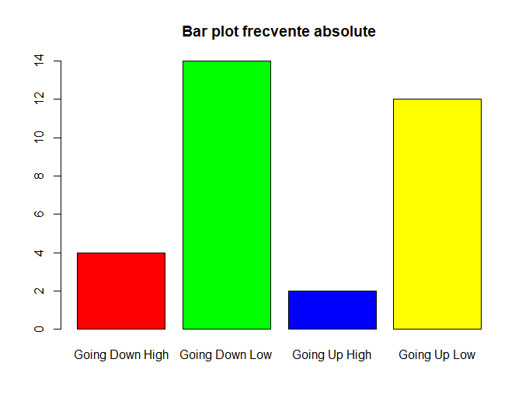

Frecvențe relative:

|  |  |  |  |
| --- | --- | --- | --- |
| Going Down High | Going Down Low | Going Up High | Going Up Low |
| 0.1250 | 0.4375 | 0.0625 | 0.3750 |

Analizând comparativ distribuția de frecvențe relative a întregii traiectorii simulate cu distribuţia staţionară, observăm că lanțul nu se comportă în același fel pe termen lung. Starea „Going Down Low” prezintă o probabilitate de 41% pentru distribuția staționară și de 43% pentru frecvența relativă, starea “Going Up High” are o probabilitate de 46% pentru distribuția staționară și de doar 6% pentru frecvența relativă, regăsind astfel o diferență considerabilă între cele două. Pentru starea “Going Down High” avem o probabilitate de 9% pentru distribuția staționară și de 12% pentru frecvența relativă, iar starea “Going Up Low” arată o probabilitate de 5% pentru distribuția staționară și de 37% pentru frecvența relativă.

În ultima parte a analizei, am replicat simularea traiectoriei de 10.000 de ori, pentru același orizont de timp (31 de zile). Rezultatele obținute sunt prezentate mai jos.

Frecvențe absolute:

|  |  |  |  |
| --- | --- | --- | --- |
| Going Down High | Going Down Low | Going Up High | Going Up Low |
| 469 | 4618 | 884 | 4029 |

Figura 9: Frecvențele absolute pentru „Going Down High”, „Going Down Low”, „Going Up High”, „Going Up Low „Bear” (t = 31, replicat de 10.000 de ori)

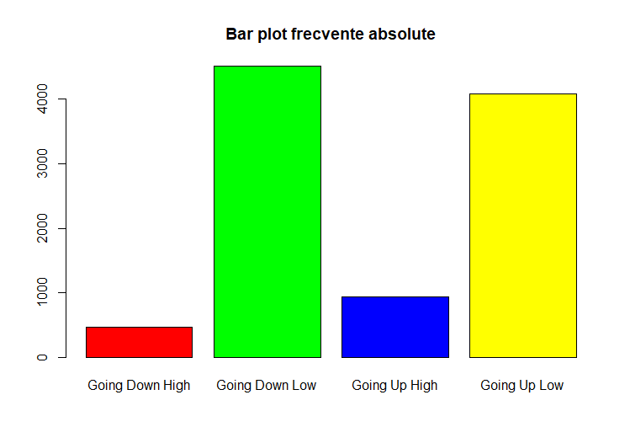

Frecvențe relative:

|  |  |  |  |
| --- | --- | --- | --- |
| Going Down High | Going Down Low | Going Up High | Going Up Low |
| 0.0469 | 0.4618 | 0.0884 | 0.4029 |

Comparând distribuţia de frecvenţe relative a ultimului moment considerat în simulare (t = 31) cu distribuția staționară, observăm din nou comportamentul schimbător al lanțului Markov pe termen lung. În ceea ce privește frecvențele relative, pentru “Going Down High” avem o probabilitate de 5%, 46% pentru “Going Down Low” și 9% pentru “Going up High” respectiv 40% pentru “Going Up Low”.

# Anexa 1

# introducem matricea de trecere P

P <- matrix(c(0.9, 0.075, 0.025,

0.15, 0.8, 0.05,

0.25, 0.25, 0.5),

nrow = 3,

byrow = TRUE)

P # returneaza matricea P

class(P) # solicitam tipul obiectului P definit anterior

dim(P) # returneaza numarul de linii si coloane al matricei P

# definim un vector care sa contina starile lantului Markov

states <- c("Bull", "Bear", "Stagnant")

states

# adaugam etichete liniilor matricei P, etichetele fiind elementele vectorului starilor

rownames(P) <- states

P

# adaugam etichete stari pentru fiecare coloana

colnames(P) <- states

P

?rowSums() # help pentru functia care returneaza suma elementelor de pe fiecare linie

rowSums(P) # suma elementelor de pe fiecare linie a unei matrice stochastice trebuie sa fie egala cu 1

# introducem distributia initiala a lantului,

# adica distributia alfa a lui X0, care este o distributie uniforma pe spatiul starilor S

init <- c(0, 0, 1) #Piata debuteaza ca stagnant

init

sum(init) # intotdeauna egala cu 1

# asociem vectorului distributiei initiale etichetele starilor

names(init) <- states

init

sum(init)

# simularea traiectoriei pentru 31 de zile

markov <- function(init,matrice,n,labels) {

# daca starile nu sunt precizate, atunci starile sunt numerotate 1,....,k

if (missing(labels)) labels <- 1:length(init)

# construieste un vector denumit simlist cu n+1 elemente, initializat cu toate elementele 0

simlist <- numeric(n+1)

# starile sunt etichetele 1, 2, ..., k, unde k este numarul de stari al lantului

states <- 1:length(init)

# primul element al vectorului simlist este o realizare sau simularea unei singure stari

# din distributia lui X0, adica din distributia initiala a lantului

simlist[1] <- sample(states,

1,

prob=init)

# celelalte elemente ale vectorului simlist, adica simlist[2], ..., simlist[n+1]

# reprezinta fiecare cate o realizare sau o simulare

# din distributia de probabilitate data de linia simlist[i-1] a matricei P

for (i in 2:(n+1))

{ simlist[i] <- sample(states,

1,

prob=matrice[simlist[i-1],]) }

labels[simlist] # ataseaza starile corespunzatoare elementelor vectorului simlist

}

traiectorie <- markov(init,P,31,states)

traiectorie

# ultima pozitie, adica a 32-a, din sirul sau traiectoria simulata

# reprezinta starea pt X31, adica starea in care se gaseste peste n=31 zile

# piata care a inceput ca "Stagnant"

traiectorie[32]

# distributia de frecvente absolute

z<-table(traiectorie)

z

barplot(z, main = "Bar plot frecvente absolute", col = c("Red","Green","Blue"))

# distributia de frecvente relative

table(traiectorie)/length(traiectorie)

# Verificam daca matricea P este regulara

P > 0 #adevarat

# Matricea P este regulara deoarece este pozitiva

# Aflam distributia stationara

stationary <- function(matrice) {

x = eigen(t(matrice))$vectors[,1]

as.double(x/sum(x))

}

# Verificam daca distributia este intr-adevar stationara si verificam egalitatea

# pi * P = pi

stationary(P)

round(stationary(P), digits = 2)

distr_stationara <- stationary(P)

distr_stationara

stationary(P) %*% P

stationary(P) %*% P == stationary(P)

round(stationary(P) %*% P, digits = 2) == round(stationary(P), digits = 2)

# Scriem matricea pi

lim_p <- matrix(c(0.62, 0.31, 0.06,

0.62, 0.31, 0.06,

0.62, 0.31, 0.06

),

nrow = 3,

byrow = TRUE)

colnames(lim_p) <- states

rownames(lim_p) <- states

lim_p

# Simularea traiectoriei de 10 000 de ori

sim_total <- replicate(10000,

markov(init,P,31,states))

sim_total

class(sim_total) # obiect de tip matrice

dim(sim_total) # 32 linii, corespunzatoare momentelor de timp, si 10 000 coloane, pt fiecare stare

sim_total[32,] # linia 32 din matricea sim_total

# dupa 31 zile de la momentul initial, in ce stare se afla piata?

Q <- table(sim_total[32,]) # distributia de frecvente absolute

Q

barplot(Q, main = "Bar plot frecvente absolute", col = c("Red","Green","Blue"))

# care sunt proportiile starilor pietelor?

table(sim_total[32,])/10000 # distributia de frecvente relative

# Anexa 2

# introducem matricea de trecere P

P <- matrix(c(0.06, 0.41, 0.53, 0,

0.07, 0.42, 0.47, 0.04,

0.08, 0.40, 0.47, 0.06,

0.40, 0.40, 0.10, 0.10),

nrow = 4,

byrow = TRUE)

P # returneaza matricea P

class(P) # solicitam tipul obiectului P definit anterior

dim(P) # returneaza numarul de linii si coloane al matricei P

# definim un vector care sa contina starile lantului Markov

states <- c("Going Up High", "Going Up Low", "Going Down Low","Going Down High")

states

# adaugam etichete liniilor matricei P, etichetele fiind elementele vectorului starilor

rownames(P) <- states

P

# adaugam etichete stari pentru fiecare coloana

colnames(P) <- states

P

?rowSums() # help pentru functia care returneaza suma elementelor de pe fiecare linie

rowSums(P) # suma elementelor de pe fiecare linie a unei matrice stochastice trebuie sa fie egala cu 1

­

# introducem distributia initiala a lantului,

# adica distributia alfa a lui X0, care este o distributie uniforma pe spatiul starilor S

init <- c(0, 0, 0, 1) #Piata debuteaza cu Going Down High

init

sum(init) # intotdeauna egala cu 1

# asociem vectorului distributiei initiale etichetele starilor

names(init) <- states

init

sum(init)

# simularea traiectoriei pentru 31 de zile

markov <- function(init,matrice,n,labels) {

# daca starile nu sunt precizate, atunci starile sunt numerotate 1,....,k

if (missing(labels)) labels <- 1:length(init)

# construieste un vector denumit simlist cu n+1 elemente, initializat cu toate elementele 0

simlist <- numeric(n+1)

# starile sunt etichetele 1, 2, ..., k, unde k este numarul de stari al lantului

states <- 1:length(init)

# primul element al vectorului simlist este o realizare sau simularea unei singure stari

# din distributia lui X0, adica din distributia initiala a lantului

simlist[1] <- sample(states,

1,

prob=init)

# celelalte elemente ale vectorului simlist, adica simlist[2], ..., simlist[n+1]

# reprezinta fiecare cate o realizare sau o simulare

# din distributia de probabilitate data de linia simlist[i-1] a matricei P

for (i in 2:(n+1))

{ simlist[i] <- sample(states,

1,

prob=matrice[simlist[i-1],]) }

labels[simlist] # ataseaza starile corespunzatoare elementelor vectorului simlist

}

traiectorie <- markov(init,P,31,states)

traiectorie

# ultima pozitie, adica a 32-a, din sirul sau traiectoria simulata

# reprezinta starea pt X31, adica starea in care se gaseste peste n=31 zile

# piata care a inceput cu "Going Down High"

traiectorie[32]

# distributia de frecvente absolute

z<-table(traiectorie)

z

barplot(z, main = "Bar plot frecvente absolute", col = c("Red","Green","Blue", "Yellow"))

# distributia de frecvente relative

table(traiectorie)/length(traiectorie)

# Verificam daca matricea P este regulara

P > 0 #fals

# Calculam puterea a 2-a a matricei

P2 <- P%*%P

P2 > 0 #adevarat

# Matricea P este regulara deoarece P2 este pozitiva

# Aflam distributia stationara

stationary <- function(matrice) {

x = eigen(t(matrice))$vectors[,1]

as.double(x/sum(x))

}

# Verificam daca distributia este intr-adevar stationara si verificam egalitatea

# pi * P = pi

stationary(P)

round(stationary(P), digits = 2)

distr_stationara <- stationary(P)

distr_stationara

stationary(P) %*% P

stationary(P) %*% P == stationary(P)

round(stationary(P) %*% P, digits = 2) == round(stationary(P), digits = 2)

# Scriem matricea pi

lim_p <- matrix(c(0.09, 0.41, 0.46, 0.05,

0.09, 0.41, 0.46, 0.05,

0.09, 0.41, 0.46, 0.05,

0.09, 0.41, 0.46, 0.05

),

nrow = 4,

byrow = TRUE)

colnames(lim_p) <- states

rownames(lim_p) <- states

lim_p

# Simularea traiectoriei de 10 000 de ori

sim_total <- replicate(10000,

markov(init,P,31,states))

sim_total

class(sim_total) # obiect de tip matrice

dim(sim_total) # 32 linii, corespunzatoare momentelor de timp, si 10 000 coloane, pt fiecare stare

sim_total[32,] # linia 32 din matricea sim_total

# dupa 31 zile de la momentul initial, in ce stare se afla piata?

table(sim_total[32,]) # distributia de frecvente absolute

# care sunt proportiile starilor pietelor?

table(sim_total[32,])/10000 # distributia de frecvente relative